**欧姆定律（浙江提高）**

*L*2

*L*1

第1题图

乙

甲

·

·

S

·

·

一选择题：

1．如图所示，当开关S闭合后，两灯均能发光，且已知甲表的读数为2.0，

乙表的读数为4.0（单位为伏或安），则可求得（ ）

A．灯L1的电阻为0.5欧 B．灯L1的电阻为2欧

C．灯L2的电阻为0.5欧 D．灯L2的电阻为2欧

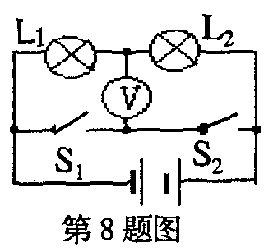2．如图所示为某同学在实验室用电压表测电压时所设计的一个电路图，下列有关此电路的说法中不正确的是（ ）

A．电压表不可能同时测得L1、L2两端的电压

B．S1和S2不能同时闭合，否则电路将短路

C．若S1和S2都断开，电压表示数为零

D．若在测得L1两端电压后，只需断开S1、闭合S2，就能直接测出L2两端的电压

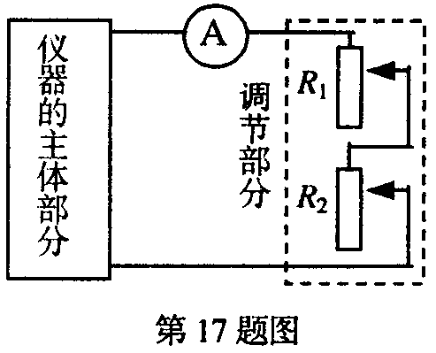3．某精密电子仪器中为了便于调节电路中的电流，其调节部分使用了两个滑动变阻器，如图所示。已知这两个滑动变阻器是分别用不同的电阻丝绕在相同的绝缘瓷管上制成的。其中R1的总电阻是200欧，R2的总电阻是5000欧。开始时两变阻器都处于最大阻值。下面的方法中，能够既快又准确地使电流表指针指到要求位置的是（ ）

A．先调节R1，使电流表指针指到要求位置附近，再调节R2

B．先调节*R2*，使电流表指针指到要求位置附近，再调节R1

C．同时调节R1和R2，使电流表指针指到要求位置

D．交替反复调节Rl和R2，使电流表指针指到要求位置

4．有一种半导体材料的电阻值随着温度的变化如下表所示：

|  |  |  |  |  |  |  |
| --- | --- | --- | --- | --- | --- | --- |
| t/℃ | 0 | 20 | 40 | 60 | 80 | 100 |
| R/欧 | 500 | 380 | 300 | 250 | 220 | 200 |

用这种材料制成的热敏电阻与电压表等元件连成如图电路。电源电压为6伏，电压表量程为0～3伏，*R0*阴值为500欧。若把电压表的刻度盘改为指示水温的刻度盘，则下列说法正确的是（ ）

A.水温刻度均匀，环境温度越高，对应电压表读数越小、

B.水温刻度不均匀，环境温度越高，对应电压表读数越大

C.水温刻度盘上的100℃与电压表1伏对应 D.水温刻度盘的0℃与电压表3伏对应

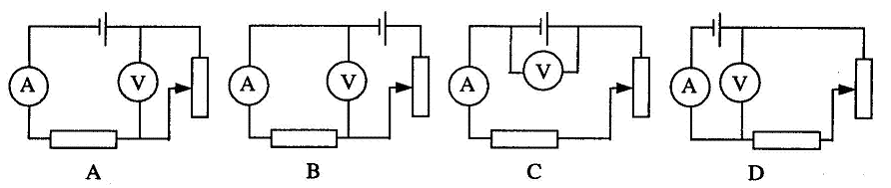5．某同学做电学实验，通过改变滑动变阻器的电阻大小，测量并记录了多组电压表和电流表的读数，根据表格中记录的数据分析，他所连接的电路可能是电路图中的哪一个（ ）

|  |  |  |  |  |  |  |
| --- | --- | --- | --- | --- | --- | --- |
| U/V | 0.6 | 0.7 | 0.8 | 0.9 | 1.0 | 1.1 |
| I/A | 0.18 | 0.21 | 0.25 | 0.27 | 0.30 | 0.33 |

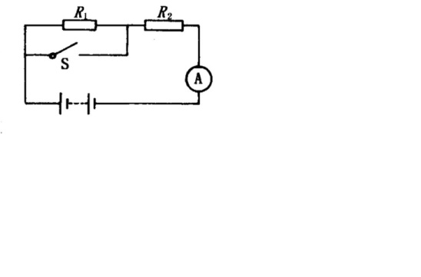6、如图所示，电源电压保持不变，R2＝20欧，Rl阻值不等于零，当开关S断开时，电流表示数为0.3安，当开关S闭合时，电流表的示数可能是（　　）

A、0.2安 B、0.3安 C、0.4安 D、以上都有可能

[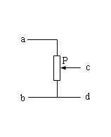](http://zhidao.baidu.com/question/132750488.html)7．如右图所示电路，P位于滑动变阻器的中点，当在ab之间加上60V的电压时，接在cd之间的电压表示数为30V，如果在cd之间加上60V的电压，将同样的电压表接在ab之间时的示数为（ ）

A．20V B．30V C．60V D．120V

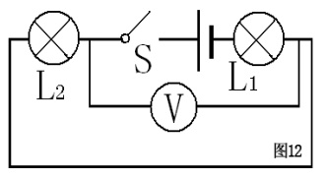8、如右图所示，电源电压为6V，闭合开关S，当灯泡L1和L2其中一个出现短路或断路时，电压表V的示数可能出现变化的情况。下列判断正确的是（ ）

A、L1断路时，V的示数为6V，L2断路时，V示数为0

B、L1短路时，V示数为0，L2断路时，V的示数为6V

C、L1断路时，V的示数为0， L2短路时，V的示数为6V

D、L1短路时，V的示数为6V， L2短路时，V的示数为0

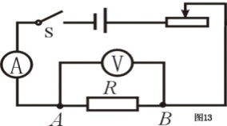9、小刚用右图所示电路探究“一段电路中电流跟电阻的关系”。在此实验过程中，当*A、B*两点间的电阻由5Ω更换为10Ω后，为了探究上述问题，他应该采取的唯一操作是（ ）

A、保持变阻器滑片不动 B、将变阻器滑片适当向右移动

**C**、将变阻器滑片适当向左移动 D、适当增加电池的节数

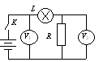10.在右图所示的电路中，电源电压保持不变，闭合开关K，电路正常工作，一段时间后，发现其中一个电压表示数变小，则（ ）

A.灯L可能变暗 B.灯L亮度可能不变 C.电阻R可能断路 D.电阻R可能短路

二、填空题

1．如图所示的电路中，电源电压和灯丝电阻均保持不变，闭合开关S后，将滑动变阻器的滑片P向右移动时，电压表的示数将 ，电流表的示数将 。

2．如图所示电学黑箱中,有两个电阻：定值电阻*R*=8欧和另一个为未知电阻*R*X,由箱内抽出三根连线a、c、d.当开关S和a闭合时，电流表 A 的读数为1安，电压表 V 的读数为8伏；当开关S与b闭合时，电流表 A 的读数仍为1安，电压表 V 的读数为10伏，请在黑箱中画出两个电阻和a、 c、d的连接图，并求出电阻*R*X的阻值 。

3．如图所示，用均匀导线制成直径为D的半圆形线框，已知oc两点之间的电阻为R，则ab两点间的电阻为 。

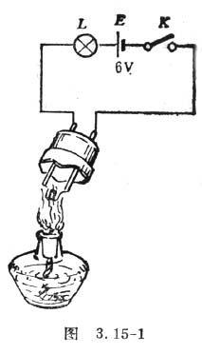4．某同学用灯丝做了如图所示的实验：用点燃火柴给灯丝加热，小灯泡变暗；火柴熄灭后对着灯丝吹气，小灯泡变亮。此实验说明  。

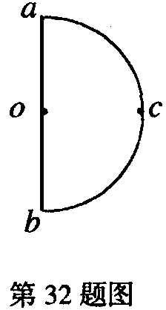

A

·

·

·

S

b

a

第2题图

V

d

c

*L*2

*L*1

第1题图

V

A

·

P

S

·

·

第4题图

第3题图

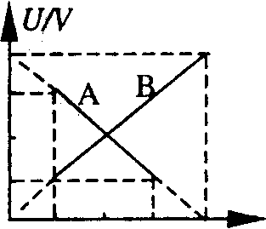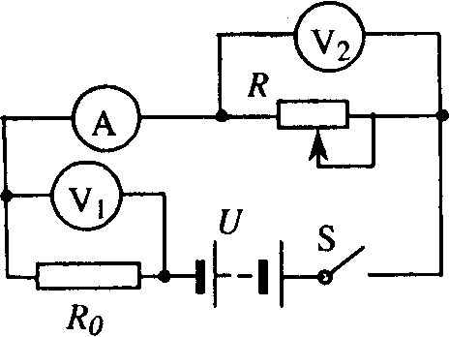

甲

乙

第5题图

5．如图甲所示电路，当变阻器的滑片从一端滑动到另一

端的过程中，两只电压表的示数Ul、U2跟电流表示数I

的变化情况如图乙所示。电源电压不变，不考虑电表电

阻对电路的影响，则图线A表示     的变化情况；

当变阻器的滑片向左滑动时，两端电压与电流的变化量

之比即△U2/△I=   。

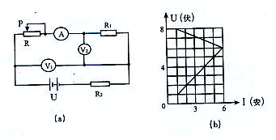6．如图所示，*R*为滑动变阻器，*R*1、*R*2为定值电阻，电源电压*U*保持不变．建立直角坐标系，横轴表示电流，纵轴表示电压．改变滑动变阻器滑片的位置，将电压表V1、V2的示数随电流表A示数变化的两条图线分别画在坐标系中，如图*b*所示．则根据图线可知电阻*R*1＝ 欧，滑动变阻器的最大电阻＝ 欧，电阻*R*2＝ 欧．

四、计算题：

1．如图所示电路，已知电源电压为*U*并保持不变，阻值为*R*0的定值电阻，滑动变阻器的最大电阻为*R*，变阻器的总匝数为*N*。则：

P

*R*0

S

*R*

（1）变阻器允许通过的最大电流不得小于多少？

（2）要使变阻器滑片P移动过程中电路的电流最小变化值不大于电路电流的1**/**100，则变阻器的匝数*N*不得小于多少？

第1题图

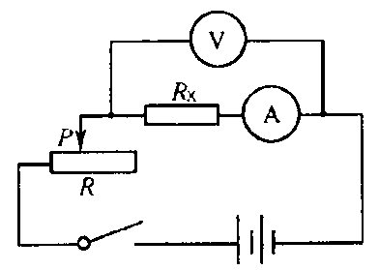2．小明家新买了一个100瓦(电阻为484欧)的电热毯，他想用伏安法测量电热毯的电阻值，于是连接了如图所示的实验电路，其中电源电压为6伏，Rx为电热毯的电阻值，滑动变阻器的最大阻值为20欧。但在实验过程中小明发现，不论怎样调节滑动变阻器的滑片P的位置，电压表的示数几乎不发生变化，检查电路的连接均无误(设备无损坏)。

(1)请你分析一下产生这一现象的原因是什么?

(2)若不更换实验器材，电路应怎样连接，才能在滑片P滑动过程中，有效地改变电热毯两端的电压值?

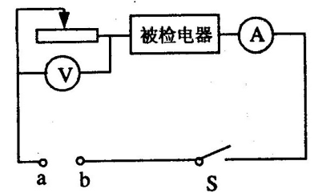3．如图所示是检测某种电器的电路图，这种电器上标有“6V 1.8w”的字样（该电器可看作一个纯电阻电器），滑动变阻器上标有“10Ω 1A”的字样，电流表的量程为0.6A，电压表的量程为3V，求：

（1）为了确保电路各部分的安全，在a、b之间所加的电源电压的最大值是多少?

（2）如果该电器的电阻变化超过标准值1Ω，则该电器就失去作用。实际检测时，将一个电压恒定的电源加在图中a、b之间，闭合开关S，调节滑动变阻器，来改变电路中的电流，检测如下：

|  |  |  |
| --- | --- | --- |
|  | 电流表示数/A | 电压表示数/V |
| 第1次 | 0.18 | 1.68 |
| 第2次 | 0.22 | 0.90 |

如果不计检测电路对该电器电阻的影响，你认为这个电器是否可以正常使用？ 此时在a、b之间所加的电压多大?

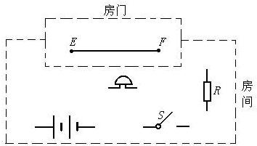

4. 设计一个自动防盗报警电路。要求：晚间开关S闭合后，当房门被打开时，细导线EF被扯断，电铃发声自动报警。请你按要求连接图所示的电路元件

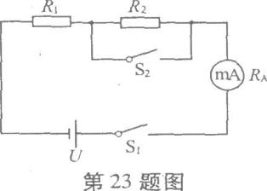5． 实验室有一种小量程的电流表叫毫安表，用符号学科网(www.zxxk.com)--国内最大的教育资源门户，提供试卷、教案、课件、论文、素材及各类教学资源下载，还有大量而丰富的教学相关资讯！表示，在进行某些测量时，其电阻不可忽略。在电路中，我们可以把毫安表看成一个定值电阻，通过它的电流可以从表盘上读出。利用图示电路可以测量一个毫安表的电阻，电源的电阻不计，R1=140Ω，R2=60Ω。当开关s1闭合、s2断开时，毫安表的读数为6mA；当学科网(www.zxxk.com)--国内最大的教育资源门户，提供试卷、教案、课件、论文、素材及各类教学资源下载，还有大量而丰富的教学相关资讯！s1、s2均闭合时，毫安表的读数为8mA。求毫安表的电阻RA和电源的电压U。

|  |
| --- |
| V |

|  |
| --- |
| A |

|  |
| --- |
| R1 |

|  |
| --- |
| R2 |

6、如图电路，已知电源电压为18伏，且保持不变，变阻器R2最大电阻为100欧，

电阻R1的阻值为12欧，电流表量程为0—0.6安，电压表量程为0—15伏，则变

阻器接入电路的电阻允许取值为 到 。

7．如图是小张同学设计的电子秤。已知U是6V的稳压电源，定值电阻R0为60Ω，R是长10cm、横截面积5mm2、阻值60Ω的圆柱体合金。弹簧在3N的拉力下伸长1cm。（弹簧的形变范围忽略不计，g取10N/Kg）

（1）电压表的电压刻度如改成质量刻度，则在相应红线位置 填写质量刻度.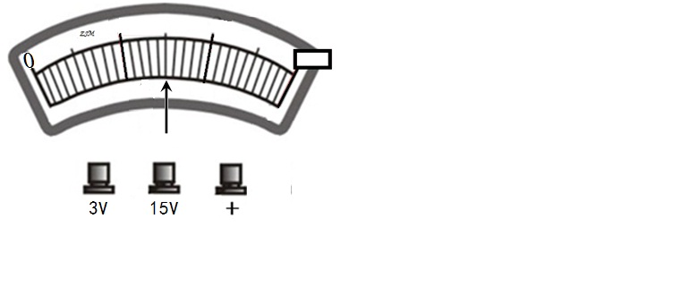指针所示的质量为 Kg。

U

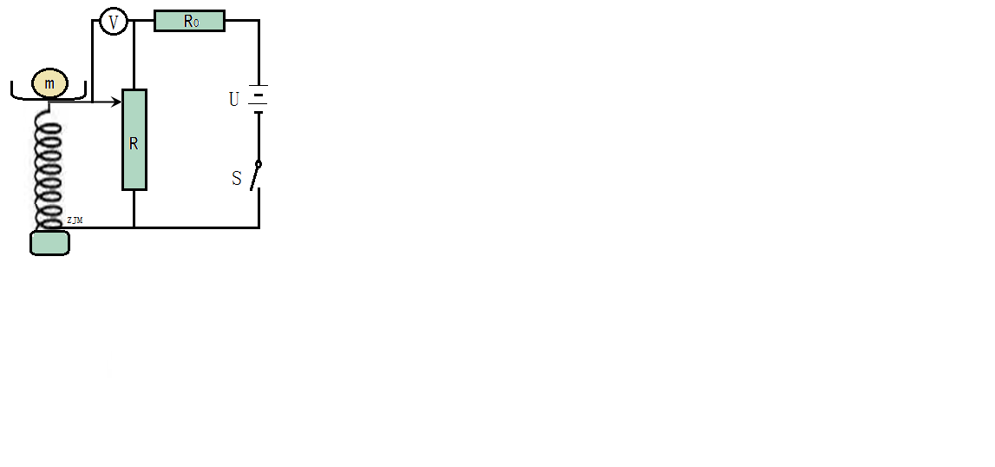（2）小娄看到电压表上的质量刻度是不均匀的。她认为只要将电路中某处断掉，即可使电压表上的质量刻度变为均匀的，请你在原电路图用“×”标出。 。

（3）R0电阻能不能去掉？ 。

原因是 。